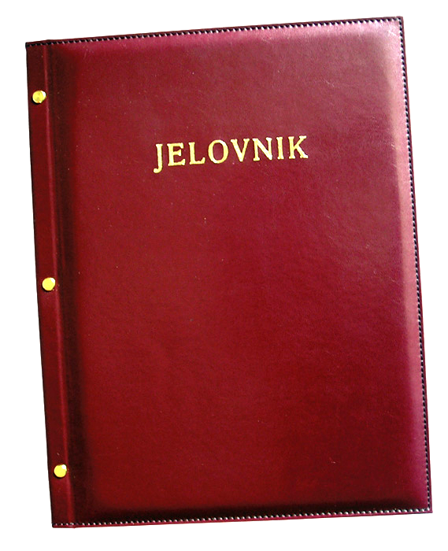
JELOVNIK 20.1.-24.1.2025.
JUTARNJA SMJENA

PONEDJELJAK, 20.1. | Kruh, sirni namaz, čaj
UTORAK, 21.1. | Sendvič sa šunkom i sirom, voće
SRIJEDA,22.1. | Hot dog, majoneza, kečap
ČETVRTAK, 23.1. | Pahuljice, mlijeko
PETAK, 24.1. | Kruh, namaz od tune, kiseli krastavci

DOBAR TEK!

Ravnateljica
Zrinka Šućur, prof.

